|  |  |  |
| --- | --- | --- |
|  | **INSTITUCIÓN *EDUCATIVA HORACIO MUÑOZ SUESCUN*** |  |
| ***TÉCNICO COMERCIAL*** | **GDA: 08** |
| **Resolución de Aprobación 16314 del 27 de Noviembre de 2002** |  |
| **DANE: 105001011606 NIT: 811.019.157-3** | **V: 01** |
| **“Educamos comercialmente para servir”** |  |
|  | **9/05/2013** |
| **TALLER FINAL CASTELLANO** |  |

|  |
| --- |
| **Espacio para llenar por el estudiante.** |
| NOMBRES Y APELLIDOS DEL ESTUDIANTE |
| GRADO: 3° |
| NOMBRES Y APELLIDOS DEL DOCENTE: MARIA ELENA GOMEZ |
| ÁREA Y/O ASIGNATURA: CASTELLANO |

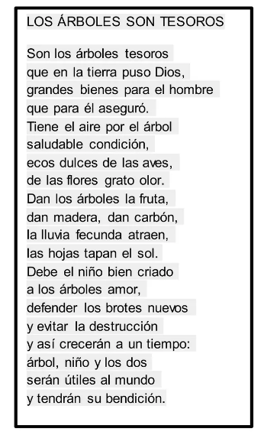

Responder:

1-. ¿A qué genero pertenece el texto “Los árboles son tesoros”?

2-. ¿Cuántos versos tiene este texto?

3-. ¿Qué enseñanza nos deja la poesía?

4-. ¿A quién identifica el pronombre **ÉL**?

5-. ¿Cuáles son los pronombres personales?

¿Qué es rima?

¿Qué es verso?

**EL ENEMIGO VERDADERO**

Un día me encontré cara a cara con un tigre y supe que era inofensivo. En otra ocasión, tropecé con una serpiente de cascabel y se limitó a hacer sonar las maracas de su cola y a mirarme pacíficamente.

Hace algún tiempo, me sorprendió la presencia de una pantera y comprobé que no era peligrosa.

Ayer fui atacado por una gallina, el animal más sanguinario y feroz que hay sobre la tierra.

Eso fue lo que les dijo el gusanito moribundo a sus amigos.

Jairo Aníbal Niño

6-. ¿Quién o quiénes son

1. El emisor del cuento?
2. El receptor del cuento?

7-. En su orden, ¿con quiénes se encontró el gusanito?

8-. Escribe 5 sustantivos del texto, 5 verbos y 3 adjetivos.

**LOS DESAMPARADOS**.

Escenografía:

Casa sencilla y bastante humilde, con un tejabán, un muy pequeño cuarto con ventana (vacío).

Escena 1 (niño y mamá)

NIÑO: Aquí todo va de mal en peor.

MAMÁ: Sí, mijo, desde que murió tu tía Jacinta estamos así (empieza a llorar).

Escena 2 (niño, mamá y papá)

(Entra el papá con aspecto enojado)

PAPÁ: (gritando) ¿Por qué nos tiene que pasar esto?

MAMÁ: Pero… ¿qué pasó?

PAPÁ: ¡Peor no podemos estar! ¡Nada nos sale bien, y cuando vamos por el buen camino, la maldita lluvia decide caer, y justo cuando la cebada se está asoleando!

NIÑO: La lluvia está muy fuerte.

MAMÁ: Sí, vamos abajo del tejabán, para protegernos de la lluvia.

NIÑO: (con aspecto triste) No puedo creer que lo único que tengamos sea esta vaca.

(Todos se refugian bajo el tejabán):

9-. ¿A qué género pertenece el texto “Los desamparados?

10-. ¿Cuáles son los personajes del texto?

11-. Escribe 4 acotaciones del texto.

12-. ¿Qué significado tiene la palabra “Tejabán”?

13-. Escribe un cuento de 15 renglones sobre la navidad.